В музей всей семьей
Дорогие родители, выходной день лучше всего провести с ребенком в музее, где вы можете открыть ему мир красок, пробудить эстетические чувства, вместе с ним пережить прекрасные минуты наслаждения.
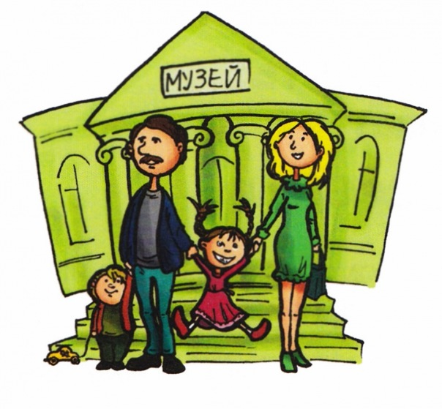
Помните!
Создать интерес к музею необходимо задолго до его посещения:
-рассказать о музее, о правилах поведения в нем;
-заранее познакомить с репродукциями картин;
-рассмотреть иллюстрации с изображением музеев.
Посещение музея и подготовка к этому событию должна создавать у ребенка праздничное настроение (праздничная одежда, эмоциональный настрой). В первое посещение музея надо дать ребенку возможность рассмотреть внешний вид здания, его парадную лестницу, украшения в
залах, обратить внимание на множество картин, на поведение людей в музеях. Дать возможность спокойно пройтись по залам.
Родители должны располагать необходимой информацией, чтобы ответить на детский вопрос. Пробуждайте у ребенка желание рассказать об увиденном своим сверстникам.
Посещение музея вместе с ребенком позволит вам приобщить малыша к искусству, научить его видеть красоту окружающего мира. Создать доброжелательное и доверительное отношение в семье.

